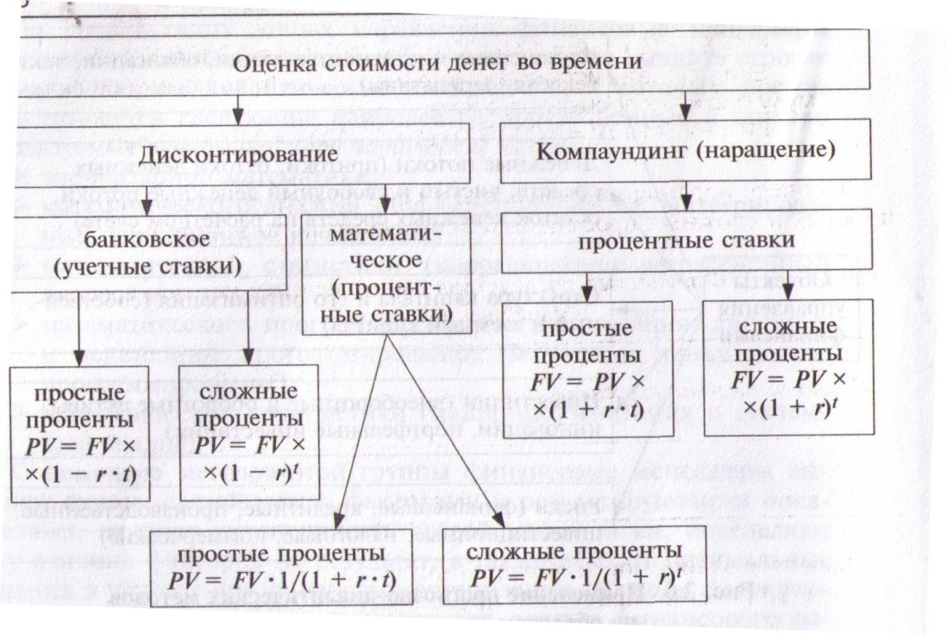
Простые проценты исчисляются в установленном размере от неизменной величины денежных средств и, как правило, увеличиваются в текущем периоде.
Сложным процентом называется величина денежных средств, которая инвестируется при условии, что сумма начисленного простого процента не выплачивается в конце каждого периода, а присоединяется к сумме первоначальных денежных средств и в следующем платёжном периоде сама приносит доход.

